
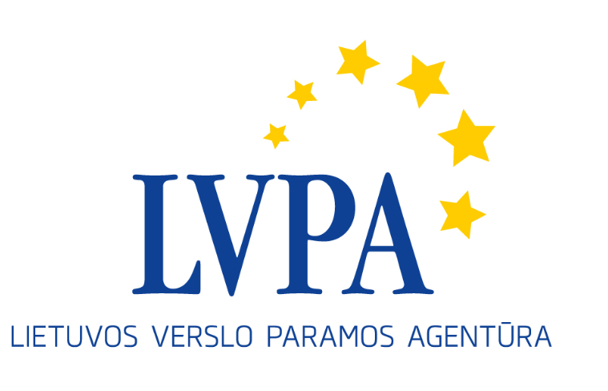

Seminaras Europos Sąjungos struktūrinių fondų
priemonės „Naujos galimybės LT“ Nr. 3 ir Nr. 4 pareiškėjams

Kada: 2018 m. sausio 25 d. (ketvirtadienis)
Kur: viešojoje įstaigoje Lietuvos verslo paramos agentūroje, Savanorių pr. 28, Vilniuje

Kam skirta: priemonės kvietimų Nr. 03 ir Nr. 04 pareiškėjams

Seminaro programa

09.30 – 10.00 | Dalyvių registracija.
10.00 – 11.30 | Priemonės „Naujos galimybės“ reikalavimų pristatymas.  Lektoriai:  LVPA Verslumo skatinimo projektų skyriaus vedėjo pavaduotoja Agnė Vaitkūnienė  LVPA Projektų ekspertų skyriaus ekspertas Gytis Petrukaitis
11.30–12.00 | Lektoriai atsakys į klausimus, konsultuos.

Seminaro tema susijusi su Europos Sąjungos struktūrinės paramos priemone „Naujos galimybės“, sukurta pagal 2014-2020 m. Europos Sąjungos struktūrinių fondų investicijų veiksmų programą. Priemonės projektai yra finansuojami Europos regioninės plėtros fondo lėšomis. Seminaras nemokamas. Jis nebus tiesiogiai transliuojamas internetu.

